Domácí úkoly 4. A – 3. Týden
ČJ – literatura
Naši ilustrátoři dětských knih 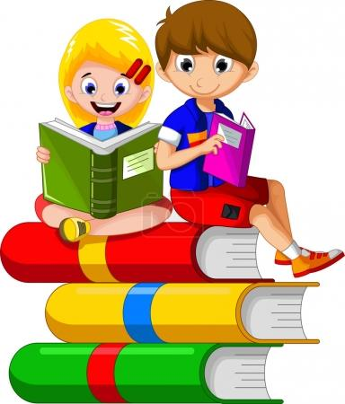

- Pokuste se podle následujících nápověd uhodnout, o kterého našeho známého ilustrátora knížek pro děti se jedná. Váš tip zapište do tabulky.

neznámý  číslo | nápověda | váš tip | odhalené  jméno
1 | Narodil jsem se jako syn ševce v Hrusicích. Byl jsem nejen malíř a ilustrátor, ale také spisovatel. Známá je má kniha pro děti o mluvícím kocourovi.
2 | Nejvíce jsem se proslavil, nejen u nás, ale i v zahraničí, animovaným seriálem o krtečkovi.
3 | Ilustroval jsem mnoho knih pro děti. Určitě všichni znáte žáky 3. B Macha a Šebestovou, kterým jsem dal podobu.
4 | Vyzdobila jsem svými obrázky mnoho dětských knih. Například Honzíkovu cestu nebo Děti z Bullerbynu.
5 | Jsem významným českým malířem. Známé jsou mé perokresby. Mé obrazy najdete i v Národním divadle v Praze.
ČJ – psaní
Napište mi do sešitu či na papír (bez chyb, krasopisně a čitelně) „krátký“ vzkaz o tom, jak se máte, co děláte a jak vlastně trávíte svůj čas. Pokuste se vystihnout rozmanitost denního programu, a pokud se věnujete nějakým koníčkům, můžete mi poslat také nějaké fotky nebo i prezentace, které ráda ohodnotím v rámci IKT. (Vždy máme domluvu, že 10 „chytrých“ a jednoduchých vět použijeme, ale tento vzkaz může mít polovinu, čili pět vět.) Na prezentaci se ráda podívám a využijte toho, co jsme se v IKT již naučili. To je psaní textu – písmo, velikost, barva, informace, pak obrázek či foto.

Matematika - zlomky
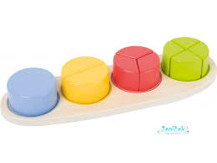

Prosím, pokud možno, věnujte pozornost tomuto videu na youtube. https://www.youtube.com/watch?v=npX1nbKD9fo&pbjreload=10
Zde je výuka o zlomcích, což jsou části z celku. Zlomek není nic jiného než dělení, to už jsme si také ve výuce několikrát přiblížili.
Zapište si do sešitu:
- Co je zlomek
- Označte si čitatele, zlomkovou čáru a jmenovatele
- Nakreslete příklady rozdělení na polovinu a čtvrtinu i třetinu třeba na koláči, úsečce)
- Napište:
- kolik je polovina ze sta
- třetina z 600
- čtvrtina z tisíce
Pamatujte, že když chci zjistit polovinu, dělím dvěma, třetinu dělím třemi, čtvrtinu dělím čtyřmi!!!!! Snad jsem Vás nerozladila…matematika je krásná věda!!!!!

Vlastivěda – Románský sloh

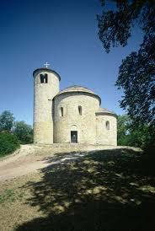

Prosím, pokud máte možnost, a věřím, že máte, koukněte na youtube:
https://www.youtube.com/watch?v=J_0ZO4RGei4
https://www.youtube.com/watch?v=bESd5X4Gc20

Zde je výstižně a krátce popsán románský sloh. Dle tohoto videa si zapište do vašich sešitů výpisek s nápisem ROMÁNSKÝ SLOH. Svůj sešit si můžete obohatit i obrázky, můžete také tento sloh nakreslit či namalovat na čtvrtku a budete mít známku také z výtvarné výchovy a v neposlední řadě budeme mít krásně vyzdobeny nástěnky ve třídě.

Přírodověda – hmyz na louce

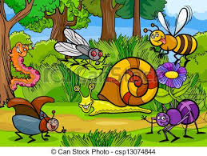

Vyberte si nějakého živočicha na louce a popište jej, poté nakreslete do svého sešitu. Vyhledejte nějaké zajímavosti třeba na internetu a zapište si do sešitu.

Milé děti, přeji Vám zábavné učení a moc se na Vás těším.

